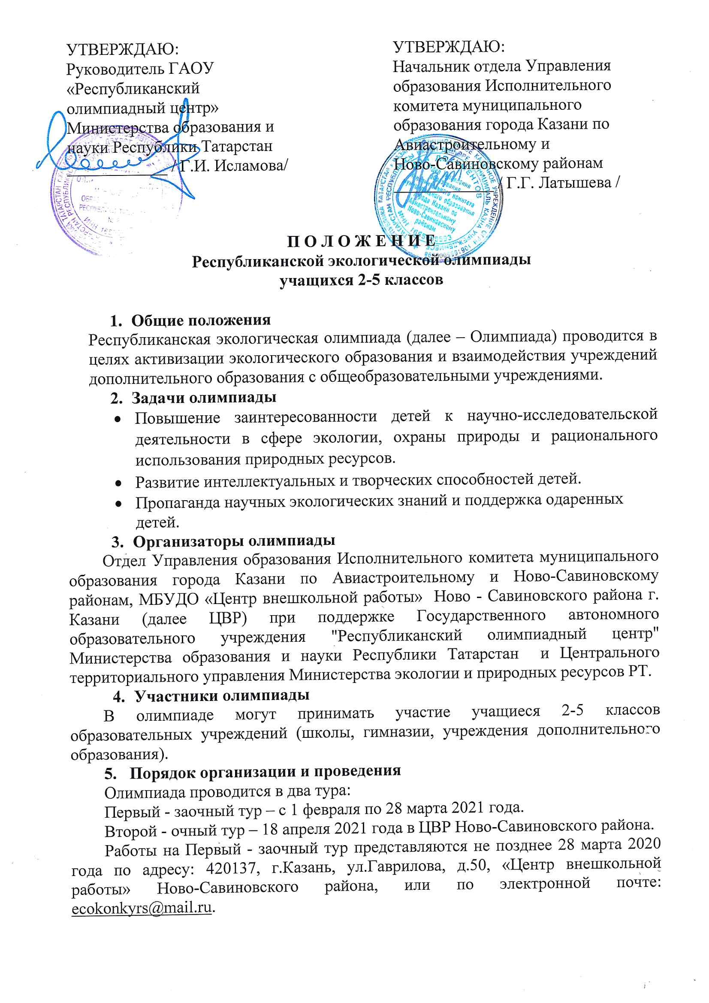

Работы оцениваются по двум возрастным категориям: 2-3 классы и 4-5 классы.
Второй тур – очный, проводится на базе ЦВР Ново-Савиновского района и состоит из двух этапов – тестового (проверка знаний по экологии) и практического – работа с наглядным природным материалом и дидактическими пособиями, выявление навыков систематизации и анализа, практического применения экологических знаний для решения поставленных задач.
Список участников, прошедших на очный тур публикуется на сайте ЦВР Ново-Савиновского района (https://edu.tatar.ru/nsav/page523161.htm) 7 апреля 2021 года.
Материалы, поступившие на Олимпиаду, проверяются на плагиат, не рецензируются и не возвращаются.
В условиях введения карантина и ограничения проведения массовых мероприятий, организаторы оставляют за собой право проведения очного тура олимпиады с использованием дистанционных образовательных технологий. Информация о сроках, формах и порядке проведения второго тура олимпиады с использованием дистанционных образовательных технологий будет дополнительно доведена до участников информационным письмом.
- Требования к представлению работ
На заочный тур олимпиады представляются творческие проекты детей на тему «Мой музей для друзей».
Работа оформляется на листах формата А4, в рукописном или печатном виде, объем не менее 5 страниц. Титульный лист проекта должен содержать: тему работы, фамилию, имя автора, класс, название образовательного учреждения, фамилию, имя, отчество руководителя (полностью), год выполнения работы, контактные данные (телефон, электронный адрес).
От одного образовательного учреждения принимаются не более 5 работ.
Работы можно привезти по указанному адресу, переслать электронной или обычной почтой.
Преамбула
В мире насчитывается не один десяток тысяч музеев, больших и маленьких, всемирно известных и имеющих ограниченный круг посетителей. Музеи стали очень разными и необычными. Свой музей существует почти в каждом городе планеты. Наряду со ставшими уже классическими искусствоведческими и естественно-научными музеями, стали появляться небольшие профессиональные музеи, посвященные определенной узкой теме. Их экспозиции позволяют рассмотреть объект со всех сторон и получить о нём полное представление. Структура таких музеев строится примерно по одной схеме: его посетители знакомятся с историей возникновения объекта, рассматривают его разновидности, узнают о его уникальных характеристиках и т.д. Мы предлагаем вам создать свой музей, связанный с природой и экологией.
- План работы над проектом:
7.1. Выбери объект для своего исследования, которому будет посвящен твой музей. Это может быть растение, животное, родник – любой представитель живой и неживой природы. Расскажи, почему именно этот объект ты выбрал (этот объект может быть значимым для твоей малой родины, очень заинтересовавшим тебя и т.д.)
7.2. Собери информацию, интересные факты и истории о своем объекте. Придумай название музея. Составь паспорт объекта твоего музея (описание объекта, рисунок-изображение, место расположения, ареал обитания и т.д).
7.3. Познакомься с понятием экскурсия. Изучи правила ее проведения. Подбери, создай или составь экспонаты для проведения экскурсии в твоем музее. Разработай и опиши экскурсию по музею.
7.4. Попробуй себя в роли экскурсовода. Проведи экскурсию по своему музею друзьям, семье или одноклассникам. Мы будем рады фотоотчету о проведенной экскурсии.
7.5. Составь список источников информации.
- Критерии оценки проектов:
- Логичность и полнота проведенного исследования
- Эстетическое оформление материала
- Индивидуальность и оригинальность подхода.
Творческие работы принимаются как в рукописном, так и в печатном варианте
На заочный тур олимпиады не принимаются:
- коллективные работы;
- работы, не содержащие самостоятельного исследования объекта изучения, основанные лишь на литературных данных или только на сведениях, предоставленных из сети Internet;
- работы, не соответствющие плану проекта.
- Подведение итогов олимпиады.
Учащиеся, набравшие высокий бал за выполнение проектных работ, проходят на очный тур олимпиады.
По итогам очного тура выявляются победители в двух возрастных категориях: среди 2-3 классов и среди 4-5 классов.
Победители олимпиады награждаются Дипломами.
Дополнительную информацию об организации и проведении олимпиады можно получить в «Центре внешкольной работы» Ново-Савиновского района г. Казани, адрес: ул.Гаврилова д.50., e-mail: ecokonkyrs@mail.ru, телефон: 89172372440, координатор – Адамович Марина Анатольевна.

